Исходные данные для фиттирования:
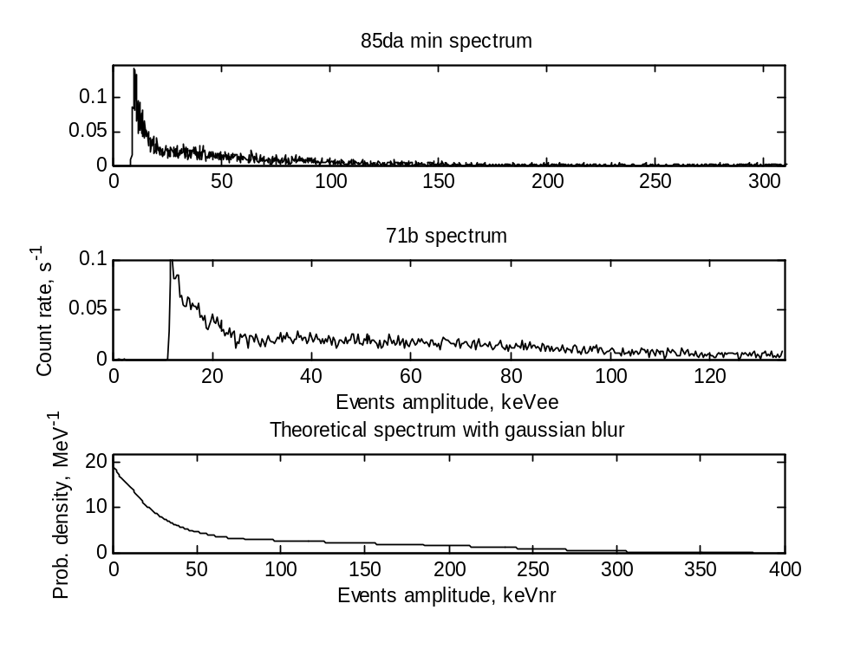

Результаты фиттирования методом наименьших квадратов (цветом magenta выделен участок фиттированного теоретического графика, на котором минимизируется квадратичная невязка в экспериментальными данными в соответствующем интервале. Верхней границей спектра принято 135 кэВ):
